MINISTÈRE

DE L'INTÉRIEUR

ET DES OUTRE-MER

# DOCUMENT DE CIRCULATION POUR ÉTRANGER MINEUR

VOS RÉFÉRENCES :

Identifiant (NO étranger) : 7803225949

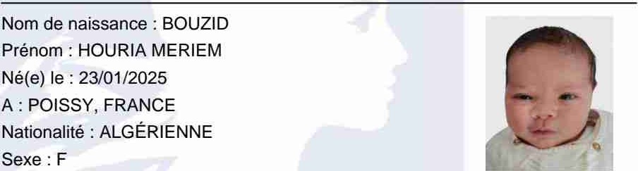Nom de naissance : BOUZID

Prénom : HOURIA MERIEM

Adresse : 35 Rue DU MARECHAL

LECLERC, 78780 MAURECOURT

Le présent document de circulation pour enfant mineur est valable du 01/03/2025 au 28/02/2030.

Ce document ne constitue pas un titre de séjour, ni un document de voyage.

Ce document permet au mineur étranger, après un voyage à l'étranger, d'être réadmis [option 1: en France et de franchir les frontières extérieures de l'espace Schengen] / [option 2: à Mayotte] en dispense de visa.

Ce document doit être accompagné d'un document de voyage en cours de validité, dès lors que son détenteur circule hors de france.

Delivré le : 12/03/2025

Par : Sous-Préfecture de Saint-Germain-en-Laye

